ООО «Турцентр-ЭКСПО» г. Белгород, ул. Щорса, 64 а, III этаж
Остановка ТРЦ «Сити Молл Белгородский»
www.turcentr31.ru т./ф: (4722) 28-90-40; тел: (4722) 28-90-45; +7-951-769-21-41

АДЛЕР, «МАРГО» Лето 2023
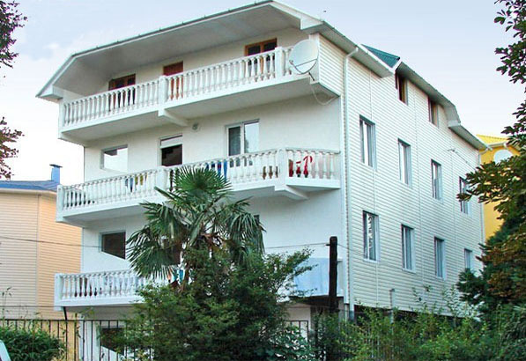
Гостевой дом «Марго» разместился в тихом спокойном районе центра Адлера, недалеко от разнообразных инфраструктурных объектов. Рядом, в пределах 100 метров, расположен дендрарий «Южная культура», где Вы сможете пообщаться с природой, порелаксировать в окружении экзотических растений субтропиков и целебного воздуха. Торговые ряды городского рынка, в 10 минутах ходьбы, поразят Вас ароматом и разнообразием даров юга, а 15 минутная неспешная прогулка приведет к морскому побережью, аттракционам Олимпийского парка.
Недалеко, в пределах 8-10 минутной пешей прогулки, Вы найдете торгово-развлекательные центры «Мандарин» и «Плаза», продуктовые магазины, базар. Повара многочисленных кафе-столовых предложат аппетитную и полезную кухню на любой вкус.
Размещение: «Стандарт» 2-х, 3-х местные номера с удобствами (WC, душ, ТВ, сплит-система, холодильник, новая мебель: кровати, тумбочки, шкаф, стол).
Пляж: 7-10 мин - мелко-галечный
Питание: в гостинице есть кухня, оборудованная необходимым набором посуды, плиты, холодильники.
Дети: до 12 лет скидка на проезд - 200 руб.

Стоимость тура на 1 человека (7 ночей)

Размещение  Заезды | СТАНДАРТ
 | 2-х мест.  с удоб. | 3-х мест.  с удоб. | Доп. место кресло-кровать
29.05.-07.06. | 12450 | 11350 | 8550
05.06.-14.06. | 12650 | 11550 | 8750
12.06.-21.06. | 12650 | 11550 | 8750
19.06.-28.06. | 12950 | 11750 | 8950
26.06.-05.07. | 13950 | 12650 | 8950
03.07.-12.07. | 14650 | 13450 | 8950
10.07.-19.07. | 14750 | 13750 | 9350
17.07.-26.07. | 14950 | 13950 | 9350
24.07.-02.08. | 14950 | 13950 | 9350
31.07.-09.08. | 14950 | 13950 | 9350
07.08.-16.08. | 14950 | 13950 | 9350
14.08.-23.08. | 14950 | 13950 | 9350
21.08.-30.08. | 14750 | 13750 | 9350
28.08.-06.09. | 13550 | 12550 | 8950
04.09.-13.09. | 13350 | 11950 | 8950
11.09.-20.09. | 13150 | 11550 | 8750
18.09.-27.09. | 12950 | 11350 | 8750
В стоимость входит: проезд на автобусе, проживание в номерах выбранной категории, сопровождение, страховка от несчастного случая.
Курортный сбор за доп. плату.

Выезд из Белгорода еженедельно по понедельникам.
Хочешь классно отдохнуть – отправляйся с нами в путь!!!!

